# **黑帮大佬为爱上了手术室 揭秘美国最凶狠的黑社会**

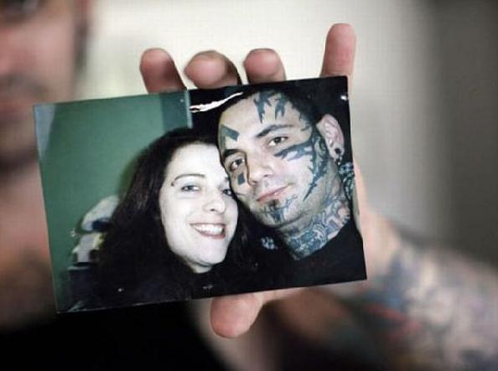

美国社会充斥着许多黑帮组织，电影里我们常见到什么墨西哥大毒枭，美国的黑帮文化历史悠久，同时伴随着美国常年遗留下来的历史问题。

MS-13组织起源于20世纪80年代，当时100多万萨尔瓦多难民从他们被战争蹂躏得满目疮痍的家园逃到美国来寻求安定的生活，其中许多人在洛杉矶地区定居下来，他们受尽了当地盘踞地盘的墨西哥人和黑人帮派的欺负。

拜伦·温德尔原本是一个黑帮暴力组织头目，耳濡目染了美国黑帮文化，他们用砍刀和枪把自己武装起来，很快他们所采取的暴力手段使他们成为了这个城市里具有统治地位的帮派团伙。

拜伦·温德尔还是一个种族主义极端分子，仇视黑人，这里许多年轻的孩子都把团伙成员当作榜样。正常情况下，孩子们一般会说：我长大后要当一名消防队员;或者说我要当总统。但是不少孩子却说我想当帮主。

在操场上和校园里，都可以看到MS-13的成员挥舞着蓝白相间的彩旗招募新成员。新成员有的年仅10岁，男性成员如果要入黑帮必须接受13秒钟暴打；而新女性成员可能要被同时性侵。

很难想象，这样的一个深受黑帮文化影响的年轻人居然有一天浪子回头了，拜伦·温德尔决心与不堪回首的过去决裂，原因是他爱上了单亲妈妈。

儿子降临的那一刻，他告诉自己要去重新做人，然而开始新生活并不容易，原因就是他满脸的可怕文身。更何况一入侯门深似海，岂能是你想退出就能退出的？

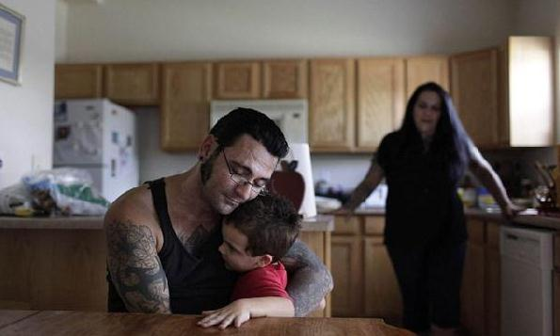

。

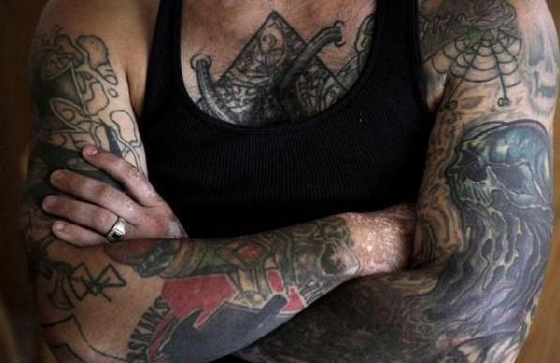

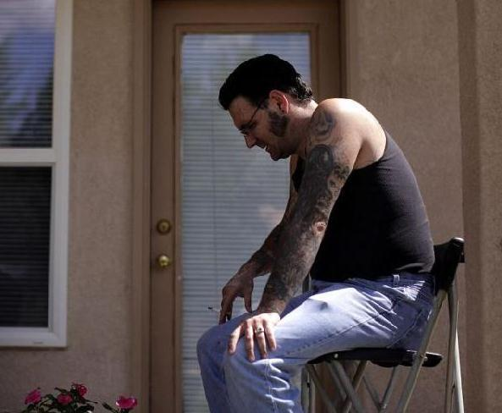

失落的温德尔和妻子开始寻找清洗文身的办法，然而像他这样大面积的文身手术起来容易引发并发症，普通的医生根本不敢接手。

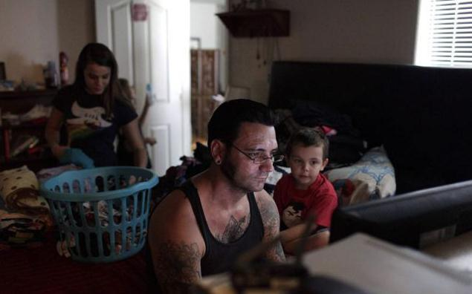

当时的温德尔夫妇穷困潦倒，根本无法支付高昂的治疗费用。

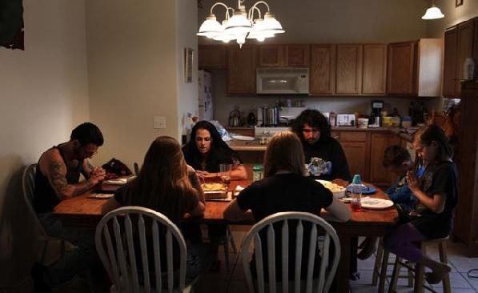

*ADVERTISEMENT*

后来一个非盈利性慈善组织决定筹款帮助他重新回归社会。

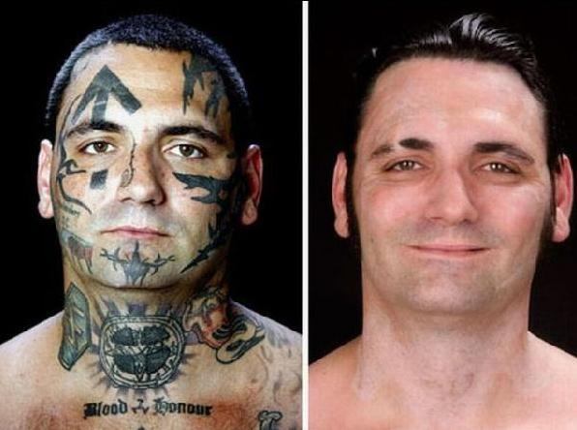

尽管整个清洗过程如同凌迟处死，温德尔依旧没有丝毫犹豫，他说：「如果不手术，我将永远过不上正常生活。」

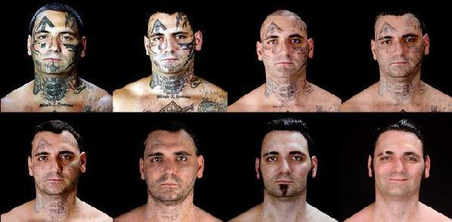

在长达16个月的时间里，温德尔先后接受了25次地狱般的雷射清洗文身手术。

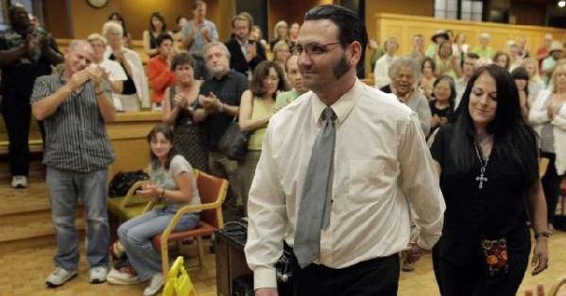

最终他还原了自己的那张脸。